Тема: "Формирование функциональной грамотности младших школьников средствами цифровой образовательной среды".

«Если мы будем учить сегодня так, как мы учили вчера,
мы украдем у детей завтра».
Джон Дьюи

. Мы живем в эпоху стремительного развития информационных технологий: интернет, мобильные платформы и образовательные сервисы, системы автоматизации наполнили нашу жизнь. Современный мир становится все более «цифровым», взрослые да и дети уже не мыслят себя вне «цифры».
Поэтому наряду с новыми методиками и педагогическими технологиями в школы постепенно внедряются цифровые образовательные ресурсы, что оказалось не менее важным в образовательном процессе. С помощью них можно эффективно усилить работу по формированию и оценке функциональной грамотности.
Актуальность данной темы усиливается ещё и необходимостью подготовки учащихся к работе в новых условиях – в условиях информатизации, компьютеризации, высоких технологий и искусственного интеллекта. Чтобы соответствовать вызовам глобального мира XXI века, человек как работник, как гражданин, как личность должен быть компетентным и функционально грамотным.
Цель: познакомить с опытом использования цифровых образовательных ресурсов для формирования функциональной грамотности младших школьников согласно ФГОС НОО.
Задачи:
- Раскрыть методические особенности и обобщить опыт использования образовательных платформ и сервисов, используемых в учебной и внеучебной деятельности для формирования функциональной грамотности.
младших школьников.
- Поделиться опытом по использованию нейросетей на уроках с целью формирования функциональной грамотности.
Применение ЦОР на уроках способствует:
- активизации познавательной деятельности и повышению успеваемости школьников;
- повышению мотивации;
- развитию навыков самообразования и самоконтроля;
- переходу учеником от пассивного восприятия представляемой информации к активному участию в образовательном процессе;
- формированию информационно - коммуникационной компетенции;
- дает возможность более полноценного обучения вне аудитории, дистанционного обучения
- углублению межпредметных связей;
- экономии времени на уроке;
- формированию функциональной грамотности

В настоящее время существует много Интернет-ресурсов, контент которых можно использовать для развития и оценки функциональной грамотности младших школьников.
Расскажу о ресурсах, которые я применяю в практике.

1) Платформа Учи.ру предлагает интерактивные задания, соответствующие школьной программе и разработанные профессиональными методистами по русскому языку, математике, окружающему миру, английскому языку для начальной школы. Задания моделируют ситуации из реальной жизни, знакомые каждому ребенку. Они распределены по классам, по темам и имеют разные уровни сложности, начинаются с самых простых и постепенно усложняются. Имеется много заданий на формирование читательской и языковой грамотности. Ученик может сам выбирать задания или их формирует для него учитель. Обучение происходит в игровой форме. Система сама строит диалог с учеником, реагирует на его действия; в случае правильного решения хвалит его и предлагает новое задание, а в случае ошибки задает уточняющие вопросы, которые помогают ему прийти к верному решению. Платформа помогает учителю отслеживать успехи каждого ребенка и всего класса
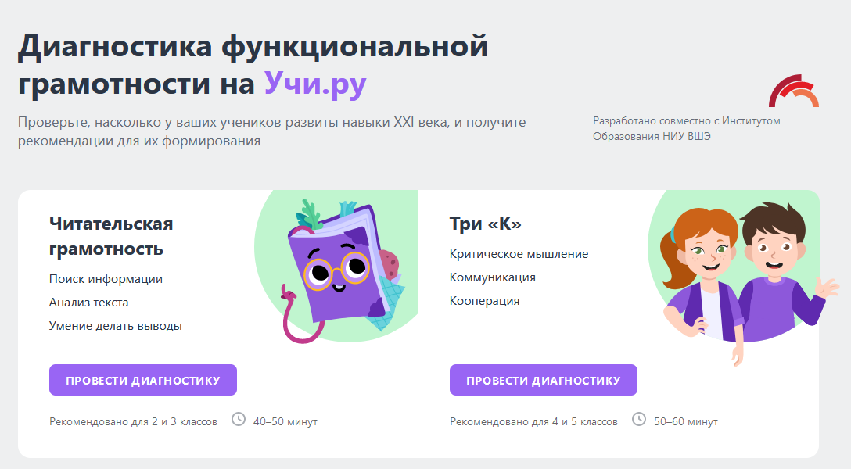
Нравится детям выполнять задания различных Марафонов и Олимпиад, за которые они сразу же после окончания получаю дипломы или сертификаты. Платформа предлагает со 2 класса выполнить диагностику читательской грамотности, креативного мышления. Для учителя организуются бесплатные вебинары и курсы повышения квалификации, разработана система поощрения.

2) На платформе Яндекс-учебник имеется курс с 1 по 4 класс по формированию функциональной грамотности «Работа с информацией».
Он состоит из нескольких направлений:
1. Ориентирование в источнике информации.
2. Определение характера требуемой информации и ее извлечения.
3. Работа с недостающей информацией и как ее можно восполнить.
4. Обобщающие занятия по всем трем направлениям.
Учитель может сам отбирать и выдавать задания индивидуально или группе, выбирать удобный темп, время работы, место (дома, на уроке). В каждом занятии есть видео от экспертов, чтобы помочь внедрять их в учебный процесс.
Инструкция к заданиям может быть прочитана или прослушана, что очень удобно. Очень разнообразен визуальный ряд. Задания появляются постепенно. Курс начинается с входной диагностики по классам, состоящей из комплекта карточек на все умения по работе с информацией. Эту платформу я активно использую на занятиях кружка "Функциональная грамотность".
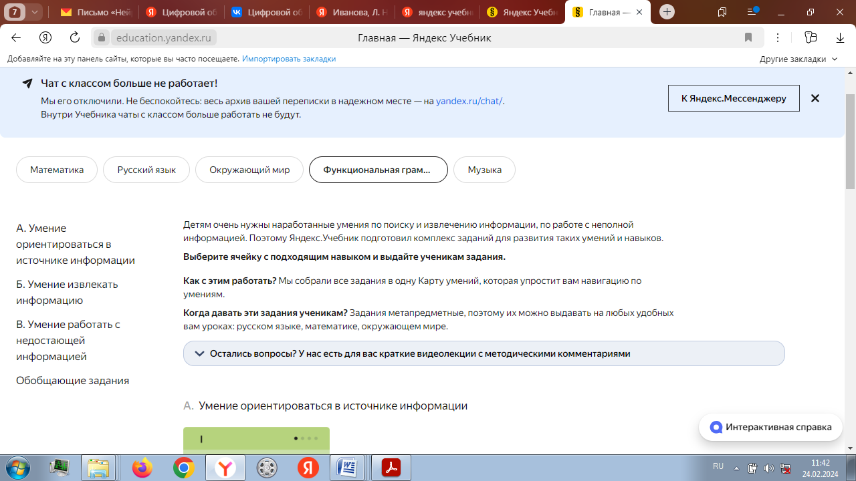
Рис. Курс по формированию функциональной грамотности на ЯндексУчебнике

3) Сервис Learningapps.org является очень простым и удобным приложением. Он предназначен для разработки и использования готовых интерактивных заданий по разным предметам и во внеучебной деятельности. Интерактивные упражнения так же могут быть созданы и самим учеником. С помощью этого ресурса учащиеся в игровой форме могут проверить и закрепить свои знания, а это повышает мотивацию, заставляет их отвечать правильно, быть более внимательными. Все упражнения сервиса LearningApps.org разделены на 6 категорий:
1. Различные тесты и викторины.
2. Упражнения на установление соответствия.
3. «Шкала времени» и упражнения на восстановления порядка.
4. Упражнения на заполнение недостающих слов, фрагментов текста, кроссворды.
5. Онлайн-игры, в которых могут участвовать одновременно несколько учеников класса.
Самое главное - ресурс предоставляет возможность для сотрудничества вида «педагог-ученик», «ученик-ученик». Использование данного сервиса на уроке позволяет сделать процесс обучения интерактивным, более мобильным, строго дифференцированным, индивидуальным.
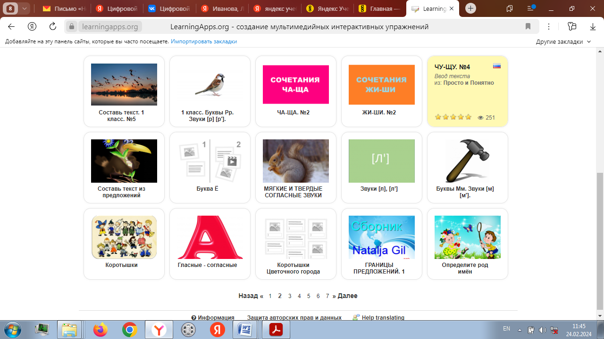

4) Платформа Joyteka - это бесплатная образовательная платформа, но помимо бесплатной версии доступна ещё и платная, которая открывает больше возможностей для пользователя, подробнее об этом можно ознакомиться во вкладке «Тарифы».
Каждый элемент платформы позволяет формировать функциональную грамотность обучающихся, всё зависит от того какие задания буду предложены.
1. Платформа позволяет создавать викторины на любую тему, с различным количеством и содержанием заданий, всё зависит от вашей фантазии и образовательных целей.
2. На Joyteka можно проверить знания по любой теме в форме теста.
3. Можно создать игру «Термины», которая позволяет формировать знания о различных понятиях и учиться их объяснять.
4. Также на данном сайте можно создать образовательную игру «Квест». Это один из самых интересных сервисов данной платформы, ребятам очень нравится выполнять задания, ведь перед ними стоит цель – выйти из комнаты Сейчас на платформе имеется 46 квест-комнат (16 из них бесплатно). Каждая комната имеет свое название, дизайн и игровой сюжет. Комнаты имеют разный уровень сложности, разное количество заданий. Задача учителя - придумать задания на нужную тему и загрузить их в сервис. Они могут быть предложены в виде текста, картинки или презентации в формате jpeg. Задача игроков - найти все задания и ввести на них ответ. После этого они откроют дверь и увидят поздравление, которое для них напишет учитель. В комнате надо вести себя как в реальном помещении, кликать на предметы, на которых будут высвечиваться подсказки, перетаскивать предметы, взаимодействовать с ними как в реальной жизни. Регистрация для детей на платформе не обязательна. Они находят квест-комнату или по ссылке, или по коду полученном от учителя. Так же на платформе имеются подробные видеоинструкции по каждому типу заданий.
Работа, связанная с прохождением или созданием квеста, помогает включить каждого обучающегося в активную поисковую деятельность, способствует развитию навыков творческой деятельности, решению возникающих проблем на основе применения полученных знаний в новом контексте, что тренирует мыслительные способности учащихся. Развивается читательская грамотность, как способность понимать и использовать письменные тексты для того, чтобы достигать своих целей, расширять знания и возможности.
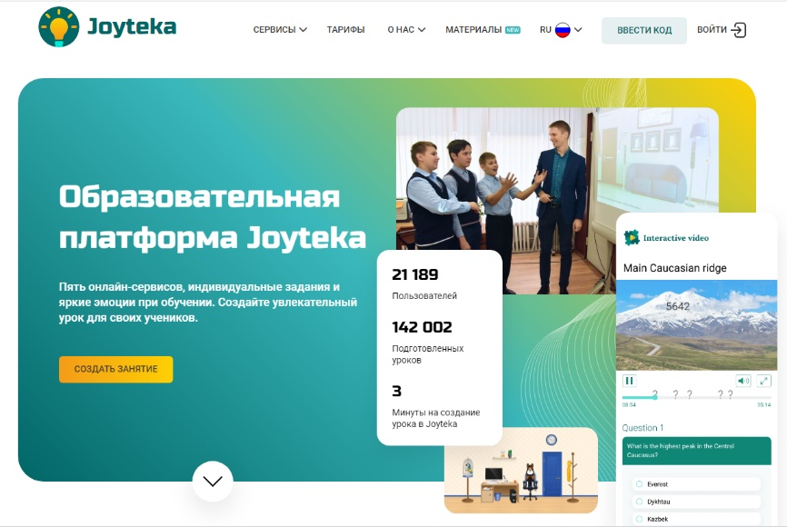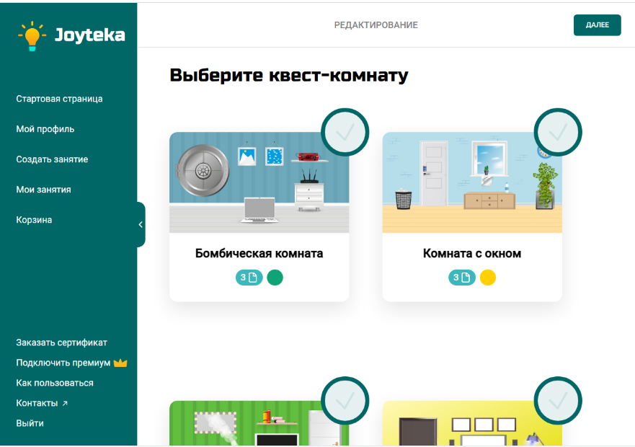
Рис. Платформа Joyteka

5) Использование онлайн-ресурсов:
http://rebus1.com/ , http://kvestodel.ru/generator-rebusov - генератор ребусов
https://plottersvg.ru/generator-puzzle -генератора пазлов
https://biouroki.ru/workshop/crossgen.html - генератора кроссвордов
https://anagram.poncy.ru/ - генератора анаграмм,
https://rebuskids.ru/ - генератора ребусов, загадок, головоломок.
на уроке и во внеурочное время помогает учителю не только разнообразить любой этап урока, лучше усвоить материал, но и систематизировать знания учащихся. Они учат мыслить критично, развивают коммуникативные навыки, расширяют кругозор, отрабатывают знания на практике.
Таким образом, можно сделать следующие выводы:
1. Использование ЦОР при обучении детей в начальных классах значительно повышает уровень функциональной грамотности учеников, что способствует наиболее широкому раскрытию их способностей, активизации умственной деятельности.
2. Использование ЦОР в учебном процессе позволяет учителю организовать разные формы учебно-познавательной деятельности на уроках, сделать активной и целенаправленной самостоятельную работу учащихся. Научит ребёнка работать с информацией, оживит любой этап урока.
3. Чем раньше обучающиеся узнают о возможностях ЦОР, тем быстрее они смогут воспользоваться новейшими методами получения информации и преобразования её в знания.

